Tisková zpráva Praha, 19. září 2023

Japonští umělci přivezou do Prahy svou princeznu!

Výstava Doll Prague se opět otevře návštěvníkům v Lucerně.

Již 8. ročník mezinárodní výstavy profesionálních uměleckých panenek, loutek a sběratelských medvídků Teddy, které se účastní umělci z více, než dvaceti zemí světa se bude opět konat v Paláci Lucerna v Praze. Akci je možné navštívit od pátku 3. 11. do neděle 5. 11. 2022.

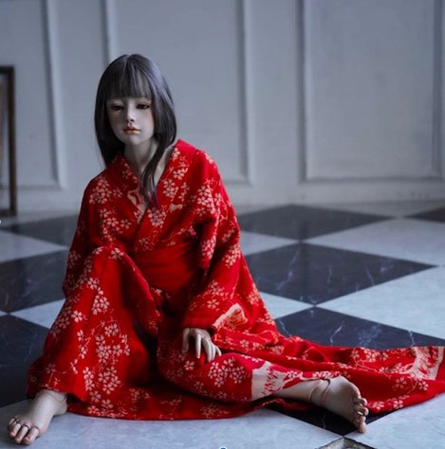

Výstava, jejíž patronkou je úspěšná česká herečka Bára Štěpánová, se letos bude opět konat na již tradičním místě a tentokrát přivítá i uměleckou delegaci 12 umělců až z dalekého Japonska. Kromě nich se zde představí rekordních 90 umělců z České republiky, ale i ze zahraničí.

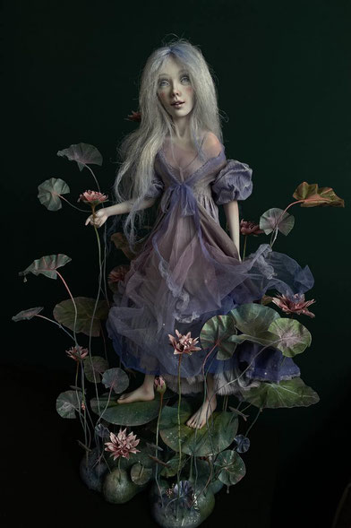
Součástí tohoto ročníků budou kromě individuálních expozic umělců i dva speciální projekty.

„Jedna z předních světových umělkyň a členka americké asociace NIADA, Anna Zueva z Litvy, na výstavu přiveze svůj výjimečný projekt s názvem Mystická Zahrada.
Jedná se o významnou expozici, kterou tvoří nejen umělecké panenky, nechte se překvapit!,“ zve na výstavu její ředitelka, paní Bohdana Klátilová.

Kromě toho nejlepšího z panenkového umění, které obdivují nejen fanoušci, ale právě i sběratelé, představí na tomto ročníku svůj projekt i Luda Bezusko z Polska, která představí svůj projekt inspirovaný tarotovými kartami. Expozice představuje soubor 15 postav z textilu. Každá symbolizuje jednu z majoritních arkánových tarotových karet. Tento unikátní projekt spojuje umění a magické prvky, vytvářející svět zázraků a moudrosti.

Z Japonska k nám přiveze umělecká škola profesorky Kyou Ohtake přiveze expozici s názvem Princezna Sakura, která představuje svět japonských tradic a pohádek.

Výstavy se letos zúčastní přes 90 panenkových umělců, „teddystů“ - výrobců typických sběratelských medvídků a loutkářů z celého světa např. z USA, Německa, Izraele, Francie a Holandska, které patří i ke sběratelským velmocem.

Součástí programu jsou také umělecké kurzy pro amatéry, prezentace modelování od zástupců Amerického Institutu Panenkového Umění (NIADA) či umělecká soutěž, včetně dětské kategorie umělecké soutěže Doll Prague 2023.

Více informací najdete přímo na stránkách výstavy www.dollprague.com či na sociálních sítích výstavy.

Vstupenky na výstavu pořídíte za 220 Kč na místě v Paláci Lucerna, děti do 6 let mají vstup zdarma.

Kdy: 3. – 5. 11. 2023
Kde: Palác Lucerna, Václavské náměstí, Praha 1
Odkaz na fotografie: https://drive.google.com/drive/folders/1ThJLo1AIui0QIhTnT4i3cavydblJZFSW?usp=drive_link

